**Poisson avec légumes four**

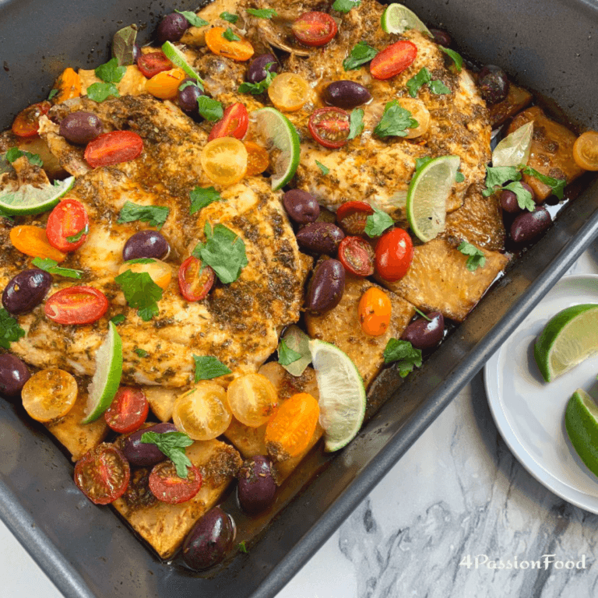**Les ingrédients :**

* Poisson
* Légumes
* Epices
* 1 G.cuillère d’huile d'olive
* 7 Gousses d’ail
* Citron
* Olive

**Les étapes :**

* Faire bouillir l'eau avec sel et 2 gousses d'ail
* Mettre Patate; tomate; carotte coupé 5 min a bouillir
* Mettre dans un récipient 5 gousses d'ail; persil maadnous; 1/2 citron pressé; 1 Gc huile d'olive; 1 tomate; sel; poivre; skin jbir; piement; pc d'épices poisson; 1/2 poivron rouge grillé coupé en petit morceau
* Prendre la moitié a mettre avec du poisson et laisser 30 mon
* Autre moitié a mixer avec les légumes
* Mettre les légumes dans le moule avec ognon rond puis rajouter le poisson
* Laisser cuir dans le four

**Poisson pané**

**Les ingrédients :**

* 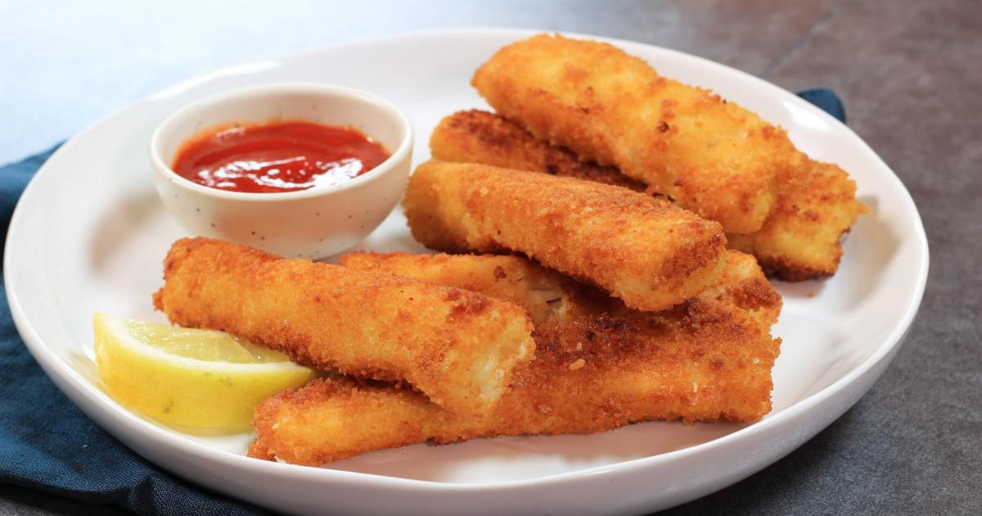6 filets de poisson au choix (merlu, cabillaud, dorade...)
* 2 œufs
* 100g de farine
* 150g de chapelure
* 2 noix de beurre
* Pincée de Sel
* Pincée de poivre

**Les étapes :**

* Couper les filets de poisson en bâtonnet 9/3cm
* Préparer un mélange farine avec sel dans un récipient
* Préparer la chapelure dans un autre récipient
* Les 2 œufs battus dans un autre récipient
* Chaque bâtonnet vous mettez dans la farine d'abord
* Puis les œufs
* puis la chapelure
* Faire frire

**Filet de thon**

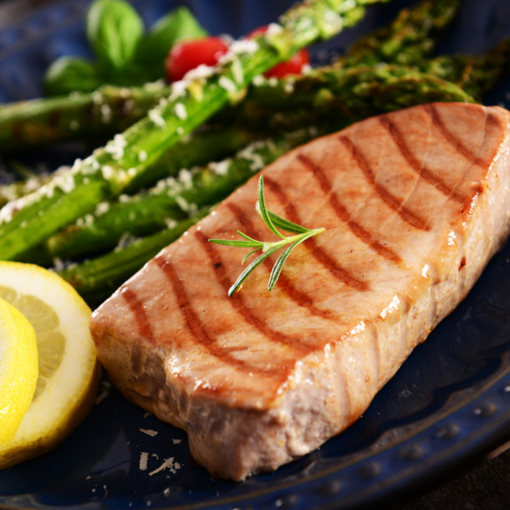**Les ingrédients :**

* Citron
* 1 P. cuillère d'huile d'olive
* Herbes
* Epices
* 2 Gousses d’ail
* P. cuillère de moutarde

**Les étapes :**

* Mettre dans un bol 1/2 citron pressé; pc moutarde; 1 pc d'épice poisson; 1 pc sel chinois; sel; poivre; 1/2 bouillon tout mélangé; 1 pc d'huile d'olive; 2 gousses d'ail
* Mettre le thon mariné 15 - 30 min
* Mettre le tout dans le four 15 min

**Aspics de poisson**

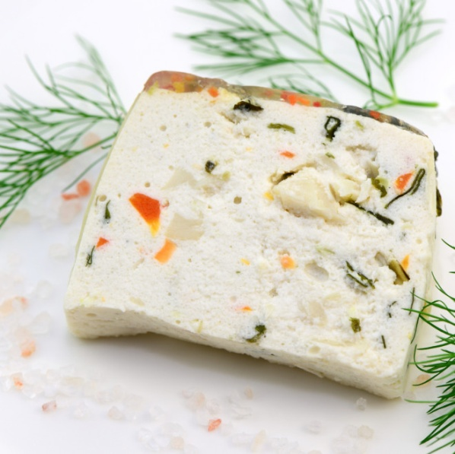**Les ingrédients :**

* 70g thon
* 5 surrimi
* 2 œufs
* 70g de mayonnaise
* Sachet de gelée
* Epices
* Ciboulette fraiche
* Persil

**Les étapes :**

* Mélanger la gelée avec 25cl d'eau comme indiqué dans le sachet et laisser refroidir 5 min
* Faites bouillir les œufs pour que se soit dur
* Egouttez le thon dans un saladier
* Nettoyer et épongez la ciboulette fraiche et persil
* Dans un mixeur; mixer les œufs durs; les bâtonnets de surimi; le thon émietté; les herbes fraiche; la mayonnaise et la gelée jusqu'a obtenir une crème lisse salez et poivrez
* Remplissez dans un plat de cake et mettez au réfrigérateur pendant 6h

**Boules tomate sardine**

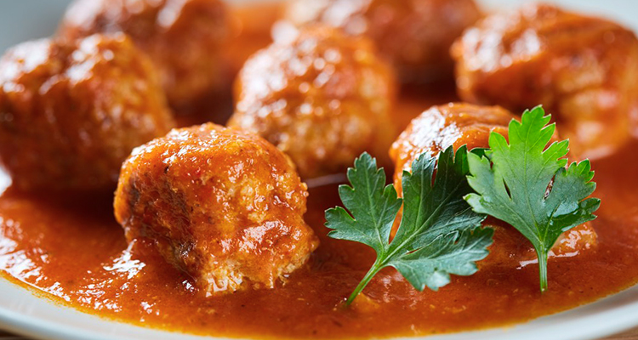**Les ingrédients :**

* Légumes
* Sardines
* 10 Gousse d’ail
* Epices
* Persil
* Citron
* Huile d'olive
* 5 tomates

**Les étapes :**

* Nettoyer les sardines
* Mixer avec 6 gousses d'ail et persil et maadnous
* Mettre dans un récipient avec cumin; paprika; piement; poivre; 1/2 ciron pressé; 2 Gc de chapelure; 1 pc huile d'olive et tt mixer
* Râper 5 tomates avec cumin; paprika; piement; poivre; 1/2 ciron pressé; 2 Gc de chapelure; 1 Gc d'huile d'olive et tt mixer; 4 gousses d'ail; persil maadnous; skin jbir; ras hanout; kharkoum
* Laisser cuir 15 min (ni séché ni fluide)
* Mettre boule de sardine et laisser 10 min le temps que sardine soit cuit

**Taglillatele au saumon**

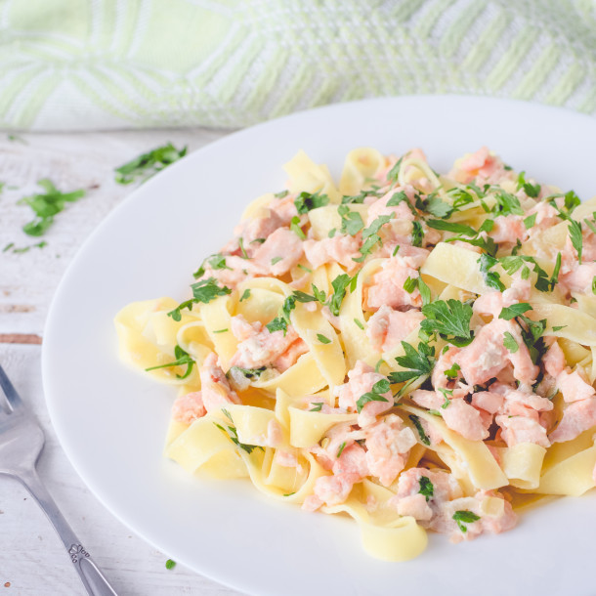**Les ingrédients :**

* Tagliatelle
* 1 pc d'huile d'olive
* 4 gousses d'ail
* Laurier
* Ciboulette
* Pincée de sel
* Pincée de poivre
* Champignon
* Beurre
* Saumon
* Pates
* 3 Gc de crème fraiche
* Lait
* Parmesan

**Les étapes :**

* Mettre l'eau avec demi-bouillon et 1 pc d'huile d'olive avec 2 gousses d'ail et laurier à bouillir
* Mettre les tagliatelles à bouillir 5 min
* Mettre 2 gousses d'ail; ciboulette sel et poivre avec champignon avec petite cuillère beurre sahar 3 min
* Rajouter saumon
* Mettre cette sauce sur les pates
* Mettre dans le même récipient 3 Gc de crème fraiche avec 1/2 verre de lait et 2 Gc de parmeson; sel; poivre; ciboulette a bouillir
* Mixer le tt avec les tagliatelles

**Sol**

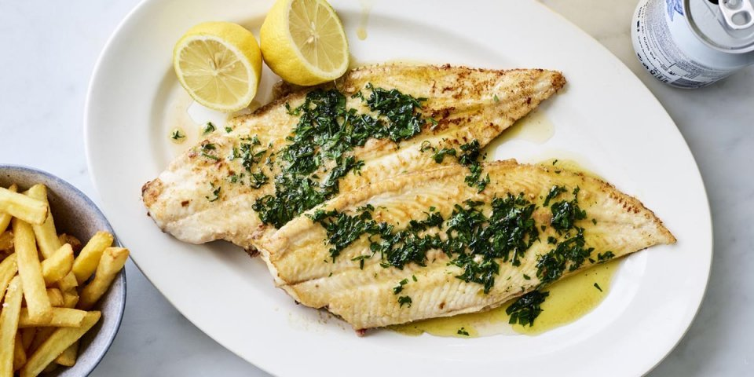**Les ingrédients :**

* 1 citron
* 3 gousses d'ail
* Basilic
* Origan
* Laurier
* Pincée de sel
* Pincée de poivre
* Beurre
* Gingembre vert

**Les étapes :**

* Mettre dans un bol 1 citron; 3 gousses d'ail; basilic; origan; laurier; sel et poivre; 1 pc de beurre; gingembre vert; 5 épices de soupe chinoise
* Faire mariner le saumon 15 - 30 min
* Mettre dans un plat de four pendant 15 min

**Poisson a la sauce blanche**

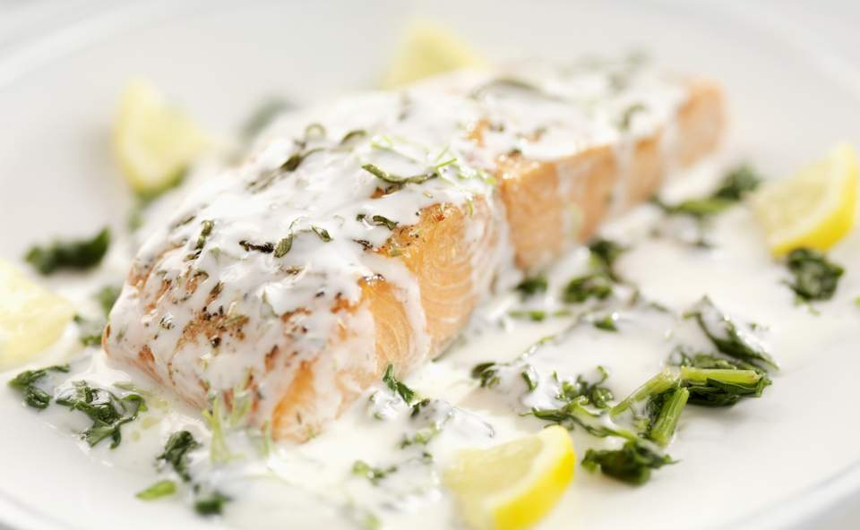**Les ingrédients :**

* Poisson
* Loup ou dorade
* 8 gousses d'ail
* Pincée de sel
* 1Gc d'huile d'olive
* 1 Gc moutarde
* Pincée de poivre;
* Gingembre
* Laurier
* 1 citron

**Les étapes :**

* Prendre 8 gousses d'ail a bouillir dans 1 verre d'eau; sel
* Ecraser l'ail avec fourchette
* Rajouter dans l'ail 1/2 bouillon; 1Gc d'huile d'olive; 1 Gc moutarde; poivre; gimgembre; laurier; 1 citron pressé
* Mariner le poisson pendant 30 min
* Mettre dans le four pendant 15 min

**Filets de poisson à la normande**

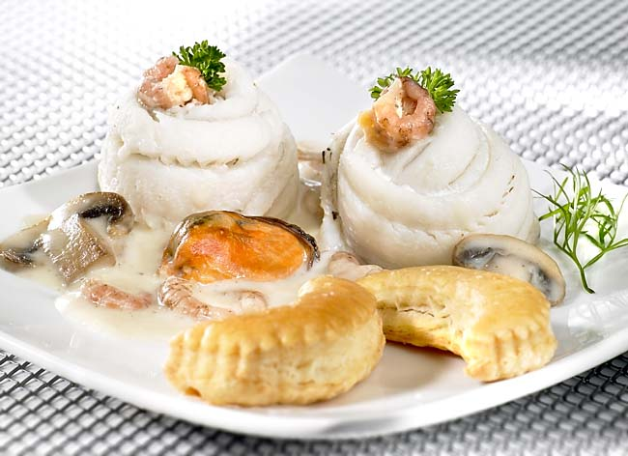

**Les ingrédients :**

* 200 grams De Moules Cuites et Décortiquées
* 200 grams De Crevettes
* 50 grams De Beurre
* 50 grams De Farine
* 1 Cuil (a café de fumet de poisson)
* 2 Cuil (a soupe de crème fraiche)
* Pincée de sel
* Pincée de poivre
* Persil Hache
* 1 Oignon

**Les étapes :**

Préparer la sauce, peler et émincer l'oignon.

Dans une casserole mettre le beurre à fondre, ajouter l'oignon émincé et laisser à peine coloré, ajouter la farine laissé prendre couleur tout en remuant et hors du feu délayer avec le vin blanc.

Ajouter le fumet de poisson bien mélanger, et ajouter les moules et les crevettes, saler, poivrer, et laisser épaissir sur feu doux.

Faire revenir les filets de poisson après les avoir légèrement farinés dans une poêle avec un peu de beurre.

Pendant la cuisson du poisson ajouter la crème fraîche dans la sauce et rectifier l'assaisonnement si nécessaire.

Servir avec des pâtes fraîches, du riz ou des pommes de terre sautées.

Napper de sauce et saupoudrer de persil haché.